2019/2020 XLVI. ÉVAD


MEGHÍVÓ

klubestünkre, 2019. október 30-án, szerdán du. 5 órára
a Civil Közösségek Házába (Pécs, Szent István tér 17.)
NYÁRON LAHTIBAN

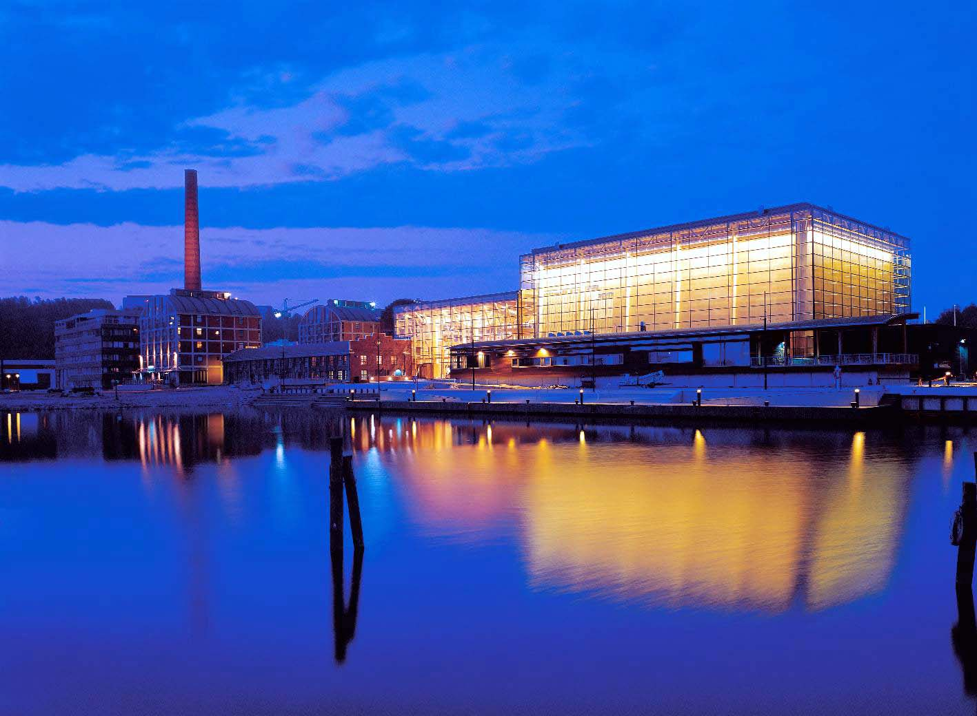

Társaságunk tizenkét fős csoportja július végén egy hetet töltött testvérvárosunkban, Lahtiban az ottani Finn‒Magyar Társaság vendégeként. Hogy telt az idő, mit láttak, tanultak a forró finn nyárban? Erről mesélnek szavakban és képekben az ott jártak.

Az esten kiállítjuk az Ystävyyden vuodet ‒ Közös éveink 1966‒2019 című kiállítás anyagát. A Lahti Városi Könyvtárban 2019. május 6-25. között látható volt ez a Lahti és Pécs sokszínű és gazdag kapcsolatait bemutató kiállítás.

November 27-én, szerdán du. 5 órakor
Szíj Enikő, az országos Magyar‒Finn Társaság elnöke,
ny. egy. docens (ELTE) előadása:
Hogyan került Reguly Antal, a húszéves ifjú Finnországba és azután más finnugor nyelvű népekhez is?

Ebben az évben többféleképpen ünnepeljük Reguly születésének 200. évfordulóját. Júliusban Zircen, szülőhelyén, négynapos ünnepséget rendezett az ottani Reguly Antal Múzeum. Most társaságunkban is hallhatunk róla.

÷÷÷÷÷

December 11-én, szerdán du. 5 órakor kiskarácsony (pikkujoulu)

÷÷÷÷÷

- Társaságunk fönn van a Facebookon. Itt keressétek:
www.facebook.com/PecsiMagyarFinnTarsasag. Érdemes megnézni!

- Szintén ott van a lahti társaság:
www.facebook.com/lahdensuomiunkariseura

- Finnországgal kapcsolatos információk találhatók még a www.finland.hu,
a www.magyarfinntarsasag.hu, és a www.finnagora.hu oldalon.

- Hogy ne kelljen postán küldeni a meghívót, mindenkit kérünk, küldje meg e-mail címét: anja.haaparanta@gmail.com. Köszönjük!

A Pécsi Magyar−Finn Társaság
vezetősége

